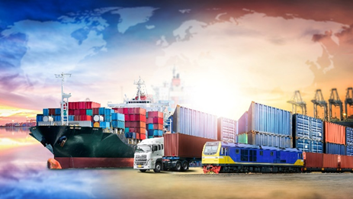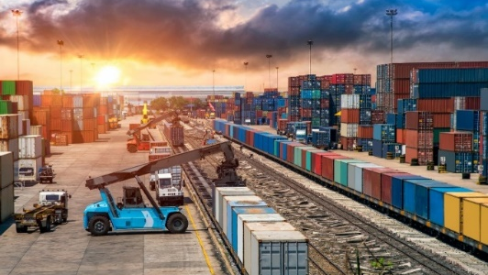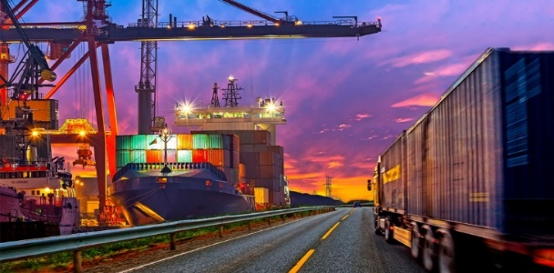
XVI Международный форум по развитию транспортных коридоров TRANSTEC состоится в Санкт-Петербурге с 21 по 24 сентября 2021 года в КВЦ «Экспофорум».

Приглашаем вас на церемонию открытия Форума, которая состоится 22 сентября в 10.15. В ней примут участие статс-секретарь – заместитель министра транспорта Российской Федерации Дмитрий Зверев, заместитель председателя правительства Ленинградской области по транспорту и топливно-энергетическому комплексу Сергей Харлашкин, заместитель госсекретаря Министерства сообщения Латвии Улдис Рейманис, чрезвычайный и полномочный посол Исламской Республики Иран в Российской Федерации доктор Казем Джалали и генеральный директор ООО «Экспофорум-Интернэшнл» Сергей Воронков Георгиевич.

TRANSTEC проводится в Санкт-Петербурге с 1994 года. В 2021 году соорганизатором форума выступает АНО «Дирекция международных транспортных коридоров» (АНО «ДМТК»). Министерство транспорта России совместно с АНО «ДМТК» оказывают официальную поддержку форуму и включены в его программный комитет с целью формирования актуальной повестки деловой программы.

Форум проводится при поддержке Правительства Санкт-Петербурга, Морской коллегии при Правительстве РФ, Росморречфлота, Международного координационного совета по трансъевразийским перевозкам, Ассоциации морских торговых портов, Государственного университета морского и речного флота имени адмирала С.О. Макарова, Российского дорожного научно-исследовательского института и Национального союза экспертов в сфере транспорта и логистики.

В форуме TRANSTEC 2021 подтвердили участие свыше 400 делегатов и спикеров из России, Финляндии, Голландии, Германии, Турции, Ирана, Монголии, Китая, Казахстана и Азербайджана.

В рамках форума запланировано более 10 круглых столов и сессий. Кроме того, в этом году наряду с деловой программой организована выставочная экспозиция. Среди крупнейших экспонентов – ДМТК и посольство Латвии.

Основная тема форума 2021 года – транспортные коридоры на евразийском пространстве и межгосударственное сотрудничество.

21 сентября, в первый день форума, будут обсуждаться тенденции мировой контейнерной системы, вопросы развития внутреннего водного транспорта, а также ключевые аспекты таможенной логистики.

В ходе сессии «Мировая контейнерная система: состояние и тенденции» эксперты обсудят современное состояние и проблемы глобальной контейнерной системы транспорта, тенденции развития морской и сухопутной подсистем контейнерной системы грузораспределения, вопросы развития контейнерного перегрузочного оборудования, перспективы и проблемы контейнерной транспортной системы России, возможности цифровизации в контейнерном бизнесе и другие актуальные темы. К участию приглашены представители ОСК, логистического терминала «Янино», KONE CRANES Finland, Института международного транспортного менеджмента ГУМРФ имени адмирала С.О. Макарова, ЛЕНМОРНИИПРОЕКТ и других профильных организаций.

Участники сессии «Внутренний водный транспорт: развитие сети внутренних водных путей» обсудят нацпроект «Развитие внутреннего водного транспорта», предпосылки и факторы роста грузоперевозок по внутренним водным путям России, инфраструктурные проблемы ВВП, техническое состояние речных портов и перспективы реализации инфраструктурных проектов. Среди приглашенных экспертов – представители Минтранса России, Федерального агентства морского и речного транспорта, Министерства транспорта и дорожного хозяйства Республики Саха (Якутия), Российской палаты судоходства, ОСК, «Волжского пароходства» и других компаний, специализирующихся на речных перевозках.

Круглый стол «Таможенная логистика и управление цепями поставок» будет посвящен вопросу улучшения конкурентоспособности отечественных МТК за счет упрощения таможенных процедур. Участники поделятся мнениями относительно роли и задач таможенных служб, поделятся опытом взаимодействия с таможенными службами стран Европейского союза, оценят перспективы работы Института уполномоченных экономических операторов в ЕАЭС. К участию приглашены представители IRU в Евразии, Балтийской таможни ФТС России, ОТЛК ЕРА, Русско-Азиатского Союза промышленников и предпринимателей, Комитета АЕБ по таможне и транспорту и другие эксперты.

22 сентября, во второй день форума, будут подняты вопросы межгосударственного сотрудничества на евразийском пространстве, транзита в Арктике, цифровизации и портовой логистики.

Тема планерного заседания – «Транспортные коридоры на евразийском пространстве: межгосударственное сотрудничество». Ее актуальность обусловлена изменениями на рынке логистики в период пандемии. Приглашенные эксперты обсудят тенденции в мировой экономике и их влияние на торговые маршруты, приоритетные задачи для раскрытия транзитного потенциала международных транспортных коридоров, пути повышения экономической привлекательности и перспективы коридора «Север – Юг», вопросы координации транспортной политики в рамках МТК и форматы взаимодействия железных дорог и портов. К участию приглашены представители Минтранса России, посольства Исламской Республики Иран в РФ, Латвийской железной дороги, Министерства иностранных дел Монголии, VR Group (Финляндия), ОАО «РЖД», ГК «Росатом», ОТЛК ЕРА, правительства Ленинградской области и других российских регионов.

Арктическая тематика, которая выбрана одним из приоритетов деловой программы TRANSTEC 2021, будет представлена сессией «Международное, техническое и научное сотрудничество для обеспечения устойчивого судоходства и развития транзита в Арктике». Первый блок сессии будет посвящен возможностям судостроительной отрасли для обеспечения новых проектов и повышения эффективности судоходства в Арктике. Эксперты обсудят новейшие мировые и российские тенденции в судостроении и проектировании для Арктики, меры господдержки и финансовые инструменты для развития арктического судостроения, технологии и решения для обеспечения безопасности судоходства в арктических условиях, перспективы обновления флота и применения беспилотных и автономных судов на СМП. С докладами выступят представители Минпромторга России, Министерства по развитию Дальнего Востока и Арктики, Дирекции Северного морского пути ГК «Росатом», «Атомфлота», ОСК, «НОВАТЭК», «Норильского никеля», ССК «Звезда», Крыловского государственного научного центра и других специализированных предприятий. Второй блок сессии будет посвящен развитию судоходства по Северному морскому пути и перспективам СМП как международного транзитного коридора. Запланированы выступления представителей Государственной комиссии по вопросам развития Арктики, «Совкомфлота», Российской палаты судоходства, Проектного офиса Северный Морской Транзитный Коридор, Корпорации развития Дальнего Востока и Арктики, «Газпром нефти», ДВМП и других компаний, ведущих деятельность в зоне Арктики.

Партнером сессии «Экосистема цифровой логистики» выступает Национальный союз экспертов в сфере транспорта и логистики. Участники обсудят цифровые транспортные коридоры в цифровой повестке ЕАЭС и инфраструктуру цифровых транспортных коридоров. В дискуссии примут участие представители Hamburg Port Consulting (Гамбург), ГК «Оптималог», ФАУ «РОСДОРНИИ», «РЖД Логистик», Центра развития цифровых платформ, «ГЛОНАСС», ассоциации «Цифровая Эра Транспорта» и «Цифровых решений регионов».

Партнер сессии «Порты и морская логистика» – Ассоциация морских торговых портов. К обсуждению предложены вопросы реализации инфраструктурных проектов в сфере морского транспорта в рамках обновленного КПМИ, портовых хабов международного значения, портово-промышленных зон полной логистики, перспективы включения малых портов в международные морские перевозки и другие актуальные аспекты. К участию приглашены представители Port of Algeciras (Испания), Port of Antwerp (Бельгия), Port of Hamburg (Германия), Корпорации развития Дальнего Востока и Арктики, «РЖД-Инвест», Приморского универсально-перегрузочного комплекса, ОТЭКО, Администрации морских портов Балтийского моря и других организаций.

В ходе круглого стола «Реализация проекта мультимодального транспортно-логистического, производственно-технологического кластера Северо-Западного региона» будет рассмотрена концепция создания МТЛЦ «Балтийский» как одного из базовых элементов мегапроекта «Единая Евразия: Транс-Евразийский пояс RAZVITIE».

23 сентября, в третий день форума, будут обсуждаться перспективы развития МТК «Север – Юг», инвестиции в транспортную инфраструктуру и железнодорожный транзит.

На сессии, посвященной МТК «Север – Юг», будут затронуты вопросы оптимизации каспийской логистики, роль свободной зоны Чабахар и свободной торгово-промышленной зоны Энзели в развитии коридора, а также перспективы создания мультимодальных транспортно-логистических центров в ключевых зарубежных портах, включенных в МТК. В дискуссии примут участие представители Каспийского международного интеграционного клуба «Север – Юг», совместной Ирано-Российской торгово-промышленной палаты, международной рабочей группы по развитию МТК «Север – Юг», Международной организации северных регионов «Северный форум», ВЭБ РФ, Евразийского центра высоких технологий и другие эксперты.

Сессия «Строительство и модернизация транспортной инфраструктуры РФ. Инвестиции и законодательство» будет посвящена обсуждению мер господдержки отрасли, особенностей привлечения внебюджетных инвестиций в инфраструктурные проекты, форм реализации инфраструктурных проектов, методов и моделей оценки влияния транспортных проектов на экономическое развитие и других финансовых и законодательных вопросов. Среди приглашенных экспертов – представители «Росморпорта», ИнфраВЭБ, «РЖД-Инвест», Агентства экономического развития Ленинградской области.

Партнером сессии «Железнодорожный транзит» выступает деловой журнал «РЖД-Партнер». К обсуждению предложены вопросы развития железнодорожных транспортных путей в переформатированном Комплексном плане модернизации и развития инфраструктуры, раскрытия транзитного потенциала российских железных дорог, строительства высокоскоростных магистралей, взаимодействия железных дорог и морских портов, а также внедрения новых информационных технологий. В сессии примут участие представители ОТЛК ЕРА, «ЛДЗ Логистики», «РЖД Логистики» и других компаний.

Также в рамках форума пройдут деловые переговоры участников рынка с подписанием партнерских соглашений. В частности, в целях обновления пассажирского флота Якутии судами на подводных крыльях Министерство транспорта и дорожного хозяйства Республики Саха (Якутия) планирует подписать Соглашение о сотрудничестве с Минпромторгом России и АО «Центральное конструкторское бюро по судам на подводных крыльям имени Р.Е. Алексеева».

У КВЦ «Экспофорум» и организатора форума ООО «НЕВА-Интернэшнл» есть QR-код со знаком Safe Travels SPb, подтверждающий безопасность мероприятий и соблюдение условий Роспотребнадзора.
Компания «НЕВА-Интернэшнл» и партнеры форума желают всем участникам успешной работы на площадке «TRANSTEC»!
Место проведения форума TRANSTEC: Санкт-Петербург, Петербургское ш., 64/1, КВЦ «Экспофорум»
Организатор: ООО «НЕВА-Интернэшнл»
Устроитель: ООО «Экспофорум-Интернэшнл»

